

基于Basys2的
智能避障循迹小车
作品使用手册

班级：光电1201班

成员：陈天旸 U201217371
谭必成 U201214098
何宇杰 U201214099

指导老师：吴建新

- 系统简图
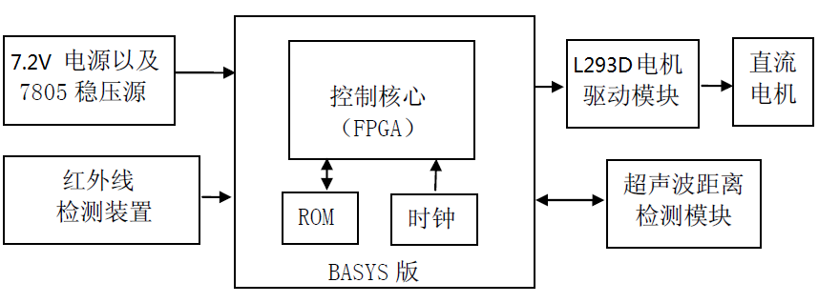

- 系统原理
智能小车可按照设定好的黑色引导线循迹运动，在没有引导线的情况下能智能躲避障碍，在遇到紧急情况时可以紧急后退。同时通过数码管显示小车与前方障碍的距离。

- 操作指南
1.实验板供电电源：7805输出5V供电
外部供电电源：2节串联干电池合计7.2V。
循迹模块及超声测距模块供电电源：7805输出5V供电
管脚的连线：
Basys2的I/O口的D12/C13/A13管脚对应循迹模块的OUT1/OUT2/OUT3脚
I/O口的C12/C9/C10/B9管脚对应驱动模块的IN1/IN3/IN5/IN7脚
I/O口的A9/B7/C5/B6管脚对应驱动模块的IN2/IN4/IN6/IN8脚
I/O口的B2/A3管脚对应超声模块的Trig/Echo脚

2.开关功能
从左到右一共两个开关。（上为高电平，下为低电平）
Switch7复位信号，高电平复位；
Switch6模式选择开关，高电平为避障模式，低电平为循迹模式；

3.注意事项
（1）超声测距范围约为2-450cm。
（2）声速受环境影响较大，测距结果的最大允许误差为20%

